가천대학교
웹 기반 실시간 디제잉 스트리밍 서비스

프로젝트
완료보고서

2016.12.11

7팀
컴퓨터공학과 201433774 김혜림
컴퓨터공학과 201133259 이상백


목 차

1. 프로젝트 개요 3
2. 프로그램 구성 4
3. 프로그램 실행화면 6
4. 프로그램의 소스파일 구조 7
5. 데이터베이스 9
6. 프로그램의 주요 소스코드 설명 11
7. 프로젝트 완료후기 13

프로젝트 개요
- 프로젝트 명
‘웹 기반 실시간 디제잉 스트리밍 서비스’

- 프로젝트 요약
최근 자신만의 다양한 취미를 즐기는 것이 대중화되고 있다. 이러한 취미의 다양화 속에서 사람들은 자신의 취미를 즐겁게, 보다 쉽게 즐기기 위한 방식을 필요로 한다. 우리는 이 점에 주목해 보았다. 최근 연예인들의 생활을 보여주는 예능 프로그램에서 자주 언급되어 왔듯, 디제잉이라는 취미는 단지 특정 계층 또는 특정한 사람들에게만 익숙한 것이 아니게 되었다. 하지만 고가의 장비와 어려운 조작 방식으로 초심자에게는 다소 진입 장벽이 높은 취미이기도 하다.
한편, SNS의 발달과 함께 현대의 사람들에게는 자신의 일상을 공유하고 다른 사람들과 함께 컨텐츠를 즐기는 것이 당연하고 쉽게 여겨진다. 이 두 가지 점에 서 착안해, 우리 프로젝트는 디제잉이라는 취미에 대한 진입 장벽을 낮추며, 자신의 작품을 공유하고 다른 유저 또는 DJ들과 소통할 수 있는 장을 개발하는 것이다.
이 프로그램을 개발하기 위해 먼저 제안서를 작성해 보았다. 여기에서 기본적인 프로그램의 흐름과 요구되는 조건들을 다시금 확인할 수 있었다. 기존의 비슷한 시스템이라고 할 수 있는 플랫폼들을 좀 더 주의 깊게 조사했는데, 영상 스트리밍 과정과 전반적인 UI는 유투브에서, 그리고 실시간 스트리밍과 기본적인 방송 구성들은 아프리카에서 영감을 받았다.
그 다음으로는 설계서를 통해 어떠한 프로그램을 만들어 나갈 것인지에 대해 구체화를 시작했다. 개발을 위한 거의 모든 사항에 대해 고민하고 정리해 개발 시기에는 개발에만 집중할 수 있도록 했다. 개발 과정에서 설계에 문제가 있는 경우 약간의 수정을 거쳤다.

- 팀구성
역할 | 학번 | 이름 | email | 비고
팀장 | 201433774 | 김혜림 | merii029@naver.com
팀원 | 201133259 | 이상백 | nupamore@gmail.com

- 프로젝트 과정
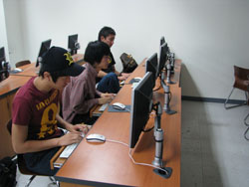 | 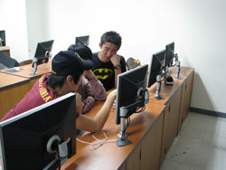 | 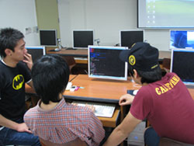

- 개발 후 느낀 점(개발 후기)
이 프로젝트를 통해서 우리팀은 … 정말로 어쩌구 저쩌구…. 어쩌구 저쩌구…. 어쩌구 저쩌구…. 어쩌구 저쩌구…. 어쩌구 저쩌구…. 어쩌구 저쩌구…. 어쩌구 저쩌구…. 어쩌구 저쩌구…. 어쩌구 저쩌구…. 어쩌구 저쩌구…. 어쩌구 저쩌구….를 느낄수가 있었고 너무나도 달라진 내모습을 발견하게 되었다.

프로그램 구성

- 실행환경 구성도
아래그림처럼 사용자별로 제공되어야 할 기능중심으로 구성도를 그릴 것. (가운데 정렬)
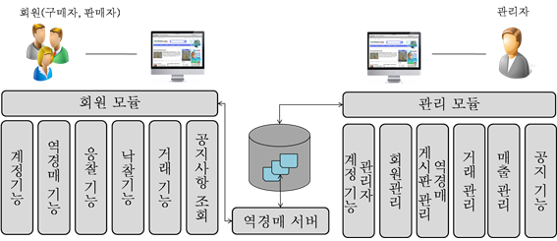

- 실행기능
주요기능 | 상세기능 | 사용자
주요기능 | 상세기능 | 사용자 | DJ | 관리자
사용자관리 | 사용자등록, 로그인, 로그아웃,비번변경 |  | ● | ●
컨텐츠관리 | 컨텐츠등록, 수정, 삭제 |  | ●
컨텐츠조회 | 컨텐츠 조회, 검색 |  |  | ●
기타OO기능 | OO기능, OO기능,… |  | ● | ●

- 서버실행환경

항목 | 내용 |  | 비고
서버 접속URL | http://
일반사용자 계정 | 아이디
일반사용자 계정 | 비번
관리자계정 | 아이디
관리자계정 | 비번
서버OS | Linux (Fedora 24)
(모바일)플랫폼(OS/하드웨어) |  |  | 필요시

프로그램 실행화면
(중요한) 실행화면을 반드시 20~40개로 캡쳐해서 1페이지에 그림 2개씩 넣어주세요.
(해상도 중요합니다. 그림속에 글씨가 선명하게 잘 보여야 합니다.!!!!!!!!!!!!!!!!!!!!!!!!!)
○ 초기화면(로그인 직전)
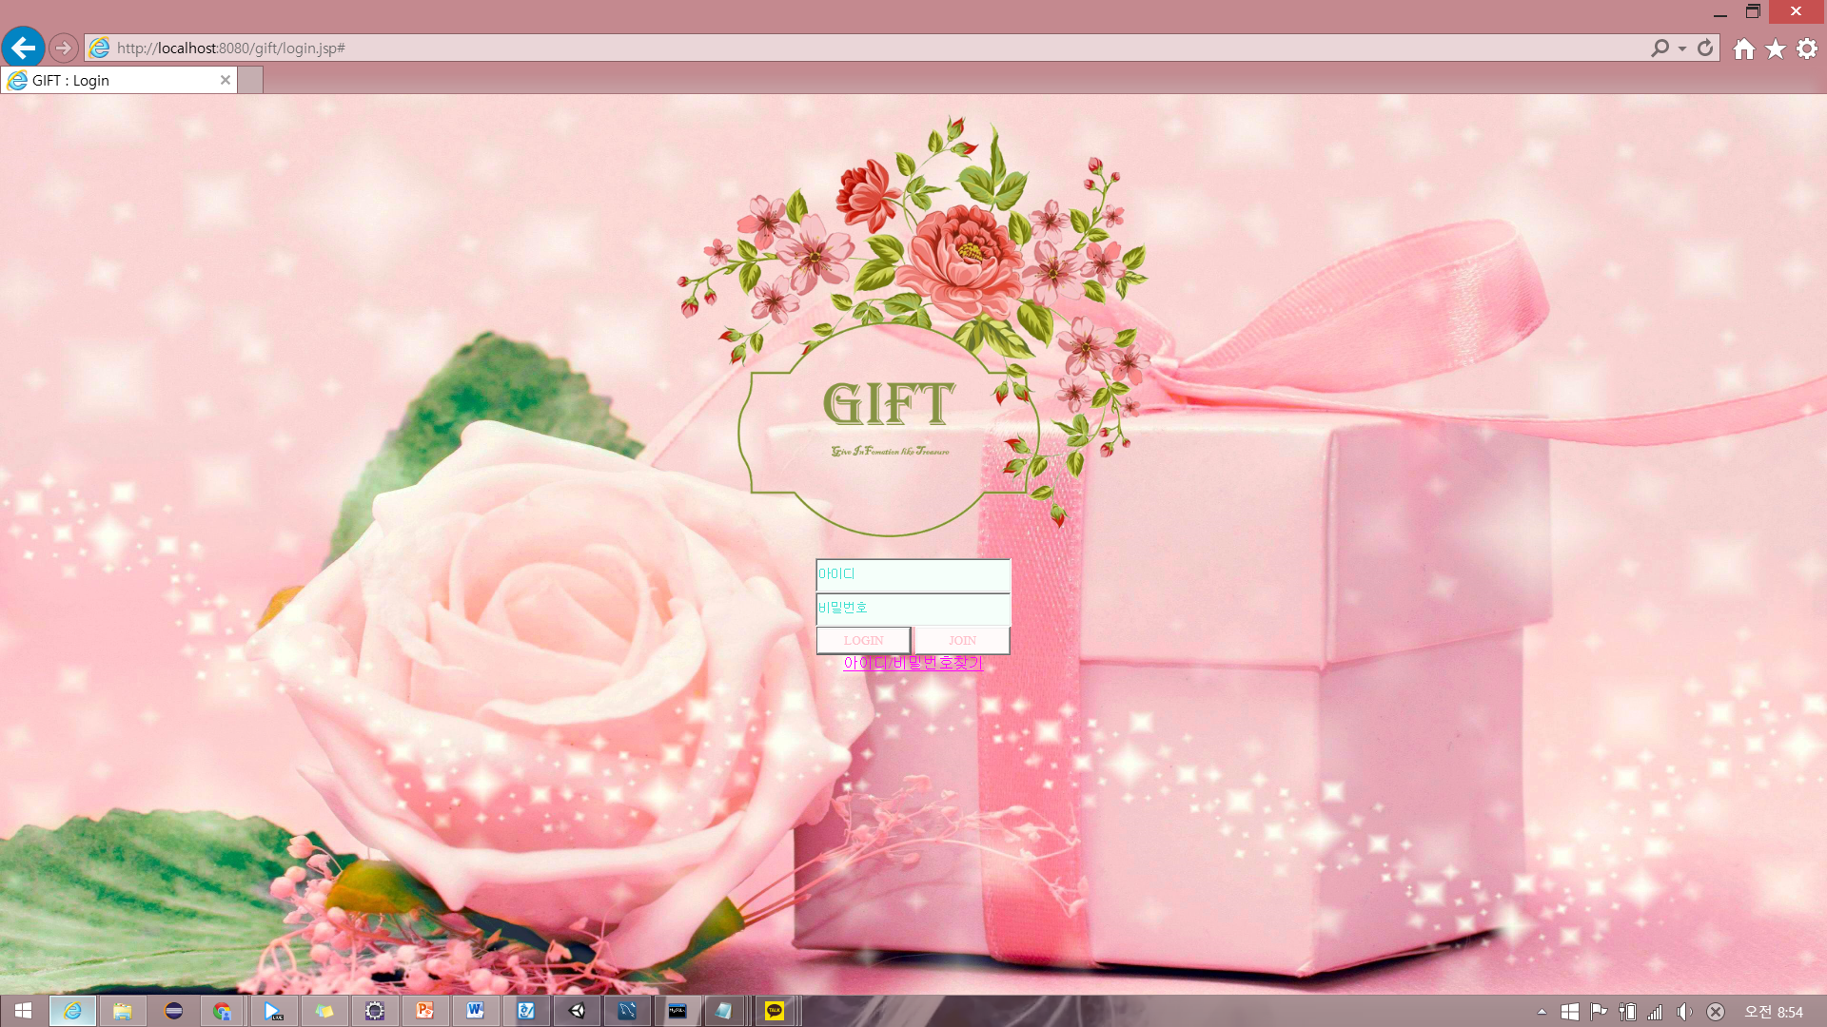

○ 회원가입화면
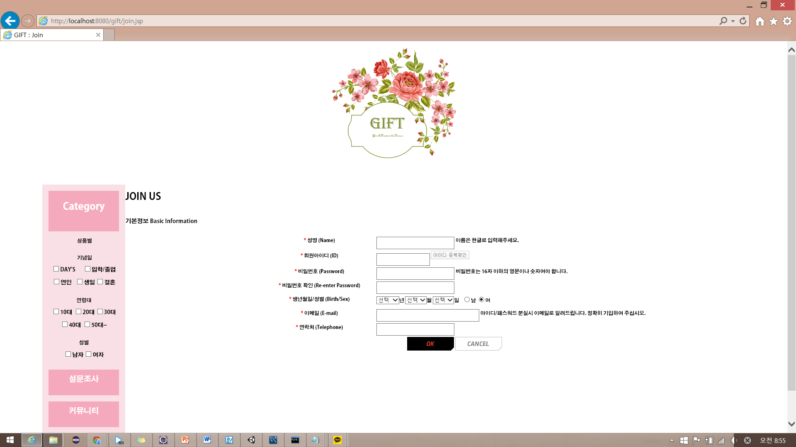

계속 추가하여 작성할 것!!!

프로그램의 소스파일 구조

- 디렉터리 구조 및 파일
아래의 예처럼 소스 디렉터리의 구조가 한눈에 보이도록 캡쳐해서 첨부할 것!!!
- 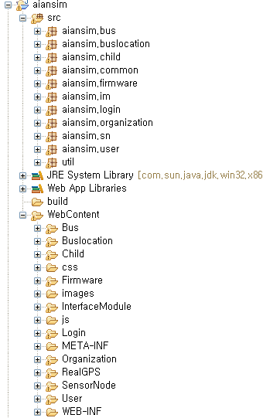

디렉터리 | 파일명 | 소스파일설명

필요시 칸을 더 추가해서 사용하세요!!!

데이터베이스

- ERD (최종구현버전)

- 테이블명세서 (최종구현버전)

프로그램의 주요 소스코드 설명
각 팀별로 프로그램의 핵심기능(일부분) 5개~10개를 선택하여 해당 소스를 인용하고 설명하는 과정을 보일 것 (단, 1기능당 1페이지를 넘기지 말 것)
○ 라우터(Router부분) – 소스코드의 메인부분
이곳에 소스코드(함수)를 넣습니다. (소스에 주석 포함)

이곳에는 위의 함수를 설명합니다.

○ A기능 (예, 회원가입)
이곳에 소스코드(함수)를 넣습니다. (소스에 주석 포함)

이곳에는 위의 함수를 설명합니다.

프로젝트 완료후기
- 김혜림
 | - 나의 소감  어쩌구 저쩌구 …… 사실 이 프로젝트를 시작하기 전에 부족함을 절실히 알고 시작했지만, 너무 하다고 싶을 정도의 실력을 알아버려서 너무 아쉬웠다고 생각한다.  프로젝트의 완성도 중요하지만, 제일 중요한 것은 무엇을 얻었느냐가 제일 중요하다고 생각한다. 시간이라는 가치를 투자하여, 아무것도 얻지 못했다면프로젝트를 하면서 힘들고 어려운 점도 있었지만, 끝나게 되어서 시원섭섭하다.
- 서버프로그래밍 강의를 통해 얻은 것
어쩌구 저쩌구 …… 아쉬움 점이나, 후회는 없을 수 없는 필연적인 것이라고 생각한다. 다음에는 이런 아쉽거나 후회를 적게 할 수 있도록 노력해야겠다.
프로젝트를 한번 더 한다면 내용을 많이 채워주세요,,,, 조금 더 많은 준비와 시간을 투자하고 싶고, 적게 후회할 수 있도록 끝없이 노력하고 싶다. 끝까지 나온 분들 고생 하셨습니다.
프로젝트를 하면서 힘들고 어려운 점도 있었지만, 끝나게 되어서 시원섭섭하다.
프로젝트에 도움을 준 모든 분들께 감사의 말씀 드립니다.
앞으로도 더욱 더 노력해서 실력을 키우도록 하겠습니다. 프로젝트를 하면서 힘들고 어려운 점도

있었지만, 끝나게 되어서 시원섭섭하다.

- 이상백
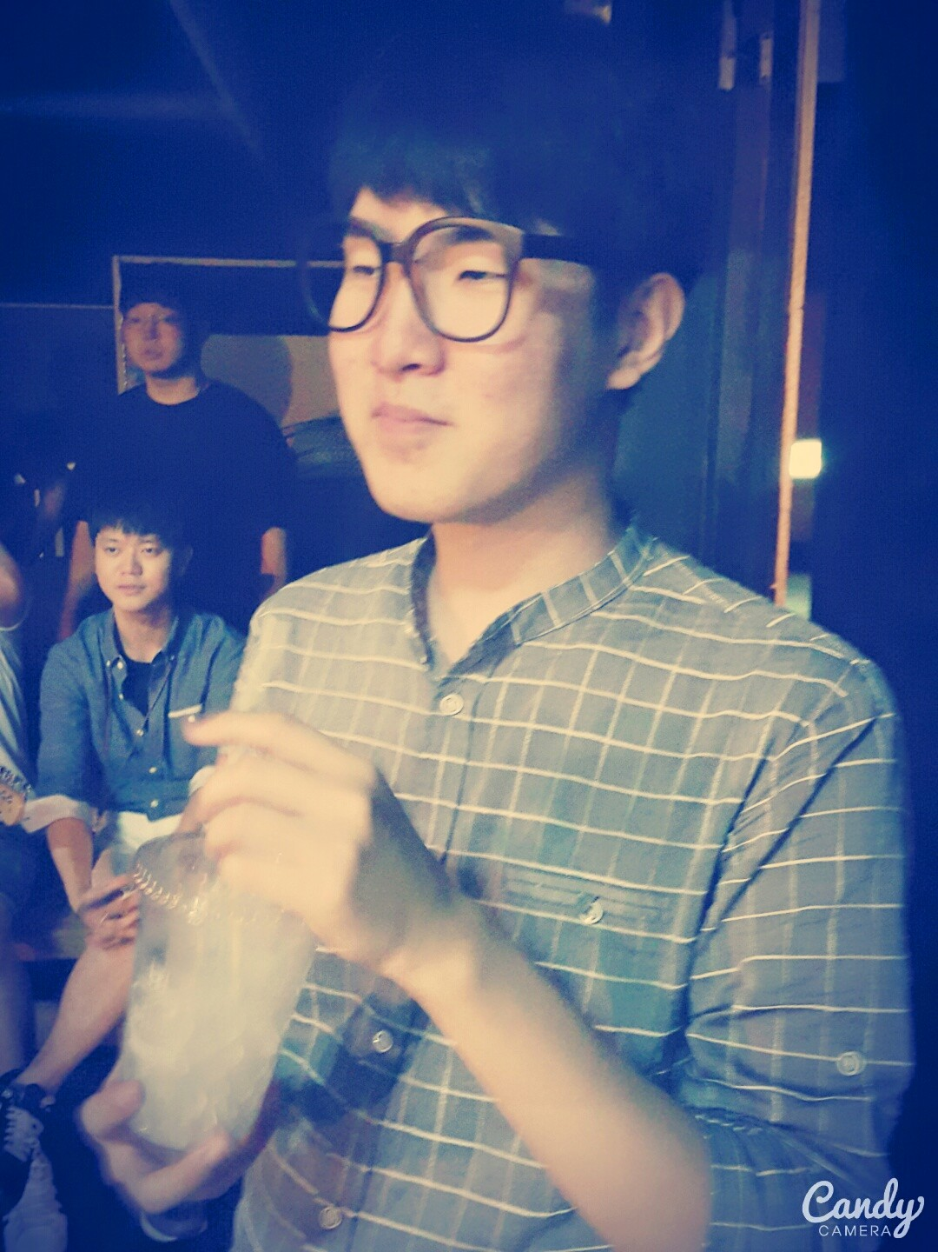 | - 나의 소감  기획을 하면서 욕심을 많이 부렸는데, 덕분에 일정에 치이고 주어진 기간 안에 다 하지도 못하는 일이 되어버렸지만 많은 도움이 되어서 후회는 하지 않는다. 성적은 중요하..지 않으니까.. 전부터 계속 하고 싶다고 생각했던걸 이번 기회에 하게 되어서 좋았다!  내가 다 안다고 생각했던 것들이 새롭게 보이고, 다시 공부하게 되었다..
- 서버프로그래밍 강의를 통해 얻은 것
개발적으로 처음 시도해본 싱글 페이지 앱이나 여러 프레임워크, 처음 써보는 노드 모듈들도 많은 공부가 되었지만 무엇보다 교무가 있는 프로젝트를 협업으로 개발한 일이라고 생각한다.
어떻게 설계해야 분업을 하기 좋은지, 또 계획된 일정이라는 것이 얼마나 부질없는지(..), 그리고 내가 작성하던 코드가 다른 사람한테 가게 되고 그 사람이 내 코드를 분석하는데 시간을 쓰게 만든다는 걸 알게 되었다.
깃허브도 커밋만 할 줄 알았는데 이번에 쉘도 써보고 브랜치도 쳐보고 좀 더 활용할 줄 알게 되었다.

